二年 班 座號： 姓名：
高雄市立陽明國中99學年度第1學期第2次段考二年級理化科試題
※背面有試題※
二理化1
一、選擇題：60％（每題2分）
1.聲音在下列那一種介質中傳播速率最快？ (A) $\text{30}°C$的水 (B) $\text{30}°C$的鋼鐵 (C) $\text{30}°C$的空氣
(D) $\text{10}°C$的空氣。
2.在音樂中將聲音分為Do、Re、Mi、Fa、Sol、La、Si等音階，試問下列何者錯誤？ (A)這順序是依頻率由低而高排列 (B)這順序是依波長由長而短排列 (C)在20℃的空氣中，這些聲音的速度均不相同 (D)無法判斷這些聲音的振幅大小。
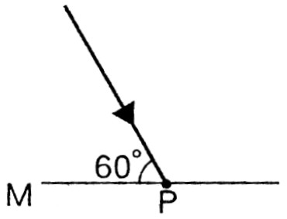
3.（甲）平面鏡（乙）凸面鏡（丙）凹面鏡（丁）凸透鏡（戊）凹透鏡 以上能產生虛像也能產生實像的是 (A)丙、丁 (B)乙、丁、戊 (C)乙、丙、丁 (D)甲、乙、戊。
圖(一)
4.如右圖(一)所示，一雷射光束與平面鏡M鏡面夾角為60度，射向鏡面P點。若使雷射光束行進方向維持不變，以P點為圓心，將鏡面沿順時鐘方向旋轉10度，下列有關光束入射角與反射角變化的敘述，何者正確？ (A)入射角增加為70度 (B)反射角增加為40度 (C)入射角減小為50度 (D)反射角減小為20度。
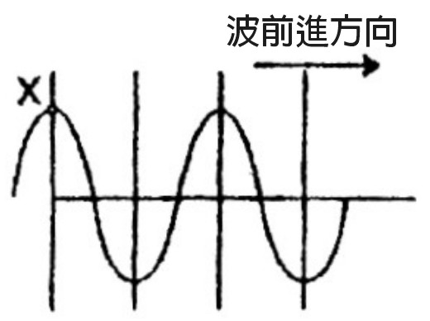
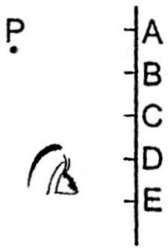
5.在空氣中，先後敲擊頻率為100Hz與200Hz的兩支音叉，此兩支音叉發出的聲音，傳入水中後，其傳播的速率比為 (A) 1：2 (B) 2：1 (C) 1：1 (D) 1：4。
圖(三)
圖(二)
6.如右圖(二)，若小明能見到物體P在平面鏡所成的像，則掛在牆上
的平面鏡可能置於哪一區？ (A) AB (B) BC (C) CD (D) DE。
7.右圖(三)為一示波器上的波動情形，若週期為0.4秒，經過0.1秒、
0.2秒、0.3秒、0.4秒後的波形依序為下列何者？
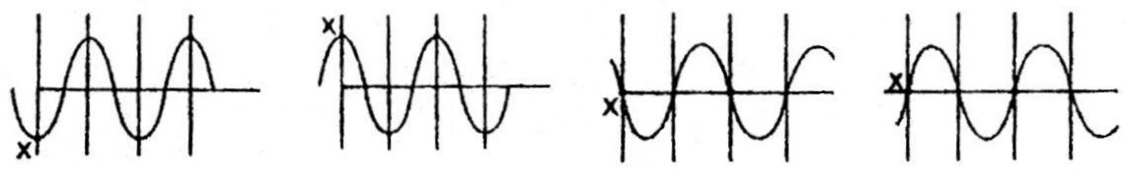
(甲) (乙) (丙) (丁)

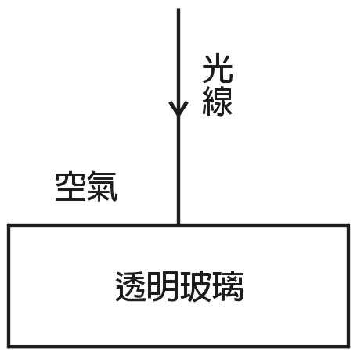
(A)甲丙乙丁 (B)丁甲丙乙 (C)丙乙丁甲 (D)乙丁甲丙
圖(四)
8.古人云：「以銅為鏡，可以正衣冠」，又有一句成語：「立竿見影」，試問以上兩句話，分別應用了光的什麼性質？ (A)反射；折射 (B)直線傳播；折射 (C)反射；直線傳播 (D)均為反射。
9.有一光線由空氣中垂直射入透明玻璃中，如右圖(四)，則在交界面處發生了什麼現象？ (A)只有反射 (B)只有折射 (C)反射、折射都會發生 (D)反射、折射都不會發生。
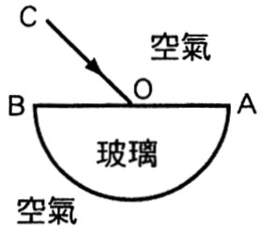
10.一個半圓柱狀的透明玻璃，AB線段為其橫截面半圓形的直徑，O點為半圓的圓心。若有一條光線CO自空氣中射入此玻璃柱，入射點為O點，如圖(五)所示，則下列何者為光的折射路徑？
圖(五)
(A) (B) (C) (D)
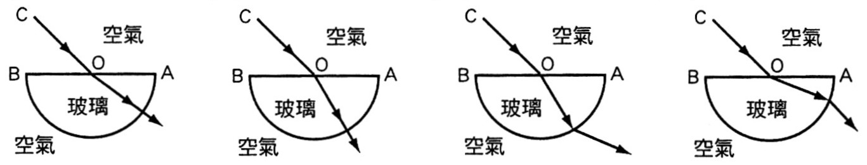

11.在空氣中傳聲時，（甲）聲音的響度愈大，聲速仍然不變；（乙）將聲音的音調調高，則聲速變快；（丙）此聲波屬於力學波；（丁）此聲波屬於縱波；（戊）空氣的溫度升高，聲速仍不變 以上敘述正確的是
(A)乙丙丁 (B)甲乙丙丁戊 (C)甲戊 (D)甲丙丁。
12.蝙蝠利用超聲波來辨別方向，為什麼我們人類聽不到超聲波，因為 (A)超聲波的速度約為340m/s，太慢了 (B)超聲波的頻率超過20000Hz，太高了 (C)超聲波的速度接近光速，太快了 (D)超聲波屬於電磁波。
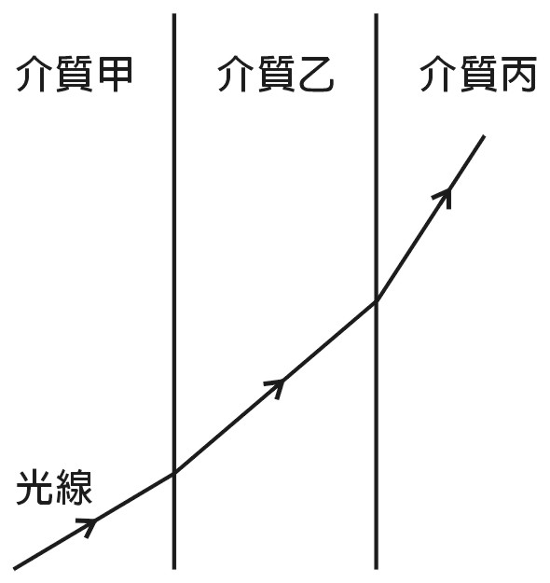
13.陽明國中舉辦合唱比賽，班上的亭玉是擔任尖銳的女高音，鴻霖則是低沉的男低音，偏偏五音不全的 興宏唱得最大聲，關於三人的聲音，下列敘述何者錯誤？ (A)三人的音色皆不同 (B)興宏的聲音可以傳得最遠 (C)亭玉的聲音頻率比鴻霖高 (D)三人的聲音傳播速度皆不同。
圖(六)
14.一條光線在甲、乙、丙三種介質中前進的方向如右圖(六)所示，甲、乙、丙依序為 (A)玻璃、空氣、水 (B)水、空氣、玻璃 (C)空氣、玻璃、水
(D)玻璃、水、空氣。
15.下列有關眼睛的疾病，何者可以靠配戴眼鏡來矯正治療？ (A)角膜曲度不均 (B)視神經受損 (C)結膜發炎 (D)針眼。
16.一人站在平面鏡前10公尺處，若欲使自己與鏡中成像的距離為5公尺，此人必須向平面鏡移動多少公尺？ (A) 2.5 (B) 5 (C) 7.5 (D) 8
17.下列各種現象的敘述，何者錯誤？ (A)手電筒的燈泡是裝在凹面鏡的焦點上 (B)萬花筒中可以看到五彩繽紛的圖案，是利用光的反射 (C)化妝用的面鏡是一種凹面鏡，使臉部產生放大的像 (D)在交叉路口、山路轉彎處裝設凹面鏡，可以幫助行人及駕駛員看到彎道處的對向來車。
18.科學家以人耳所能聽見的最小聲音強度為0分貝，每增加10分貝，強度就增為10倍，試問20分貝的
聲音，其強度為50分貝的多少倍？ (A)$\frac{2}{5}$ (B)$\frac{1}{\text{1000}}$ (C) 1000 (D)$\frac{5}{2}$
19.綠色植物分別受紅、橙、黃、綠、藍、靛、紫等七種色光照射，結果在那一種色光照射下的生長情形最差？ (A)紅光 (B)黃光 (C)綠光 (D)藍光。
20.當你面對光滑鏡子時，可在鏡中看到另一個你，但你面對水泥牆壁時，卻沒有此種情形發生，關於這些現象，下列敘述何者錯誤？ (A)因為水泥牆壁的表面粗糙，所以不遵守反射定律 (B)不管是光滑的鏡子或是粗糙的水泥牆都一定遵守反射定律 (C)水泥牆壁的反射現象是屬於漫射 (D)鏡子中的成像是虛像。
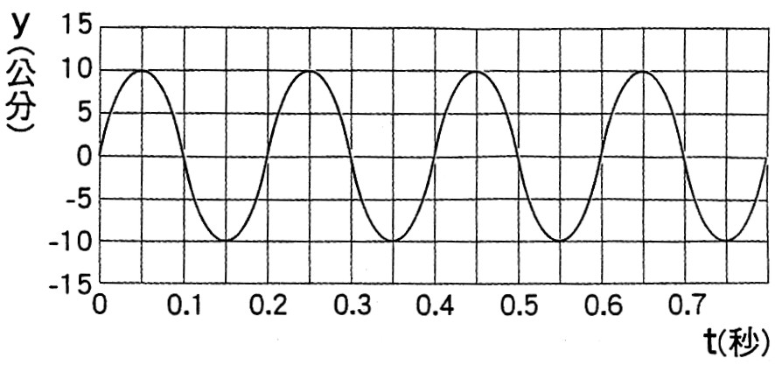
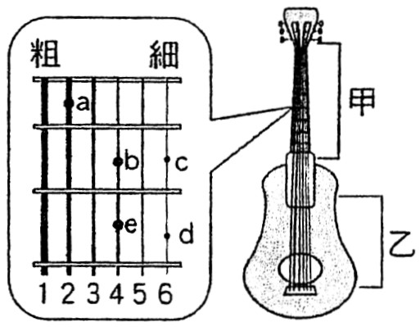
21.一連續週期波通過介質中某一點時，該點作往復運動的位置坐標與時間關係，如右圖(七)，下列敘述何者正確？ (A)此波屬於橫波 (B)頻率為5赫茲 (C)波長為0.2公分 (D)振幅為20公分。
圖(七)
圖(八)
22.右圖(八)為吉他的六條絃線，第1條絃最粗，
第6條絃最細，甲處為左手按壓處，乙處為右手撥絃處，若左手指分別按在a、b、c、d、e處，撥絃時聲音最高的是 (A) a (B) b (C) c (D) d (E) e。
23.關於判別實像、虛像的依據，下列哪一項是正確的？ (A)實像能在紙屏上成像，也可由眼睛看見；虛像不能在紙屏上成像，只可由眼睛看見 (B)平面鏡所成的像是虛像，透鏡所成的像是實像 (C)由光的反射而成的是實像，折射而成的是虛像 (D)虛像必定是放大的，實像必定是縮小的。
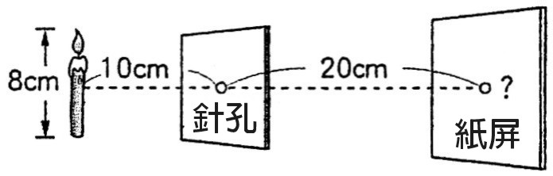
24.右圖(九)為針孔成像的實驗裝置，若蠟燭的長度為8公分，則下列敘述何者正確？ (A)紙屏上的蠟燭成像長度約為4公分 (B)若將針孔增加為3個，則紙屏上的成像也會出現3個 (C)將蠟燭向右移近針孔，則紙屏上的像會變小 (D)針孔成像無法證明光的直線傳播。
圖(九)
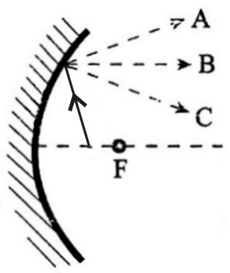
25.如右圖(十)所示，由凹面鏡的焦點F內所發出的光線其反射路徑應為下列何者？ (A) A (B) B (C) C (D)以上皆可。
圖(十)
26.有一凹透鏡焦距長為15公分，另有甲、乙兩物長皆為12公分，甲物位於凹透鏡前20公分處時，成像像長為L_{甲}公分，乙物位於凹透鏡前40公分時，成像像長為L_{乙}公分，則下列何者正確？ (A) 12＞L_{乙}＞L_{甲} (B) L_{甲}＞12＞L_{乙} (C) L_{乙}＞12＞L_{甲} (D) 12＞L_{甲}＞L_{乙}。
※請接第二張※
二理化2
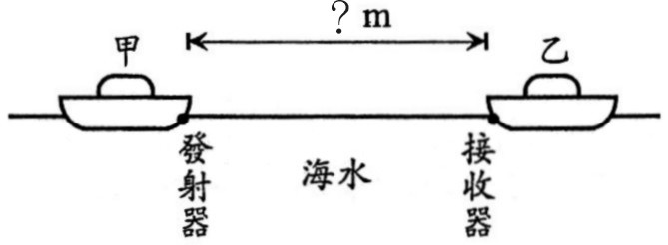
27.靜止在海面上的甲船發出聲波訊號，訊號同時由空氣及海水以直線傳至同樣
圖(十一)
靜止在海面上的乙船，如右圖(十一)所示。假設當時無風，且海面平靜，在
空氣中的聲速為340m/s，在海水中的聲速為1700m/s，乙船先後接收到上述
兩個聲波訊號的時間差為3.2秒，則甲船和乙船相距多少公尺？ (A) 680 (B) 1360 (C) 2040
(D) 2720。
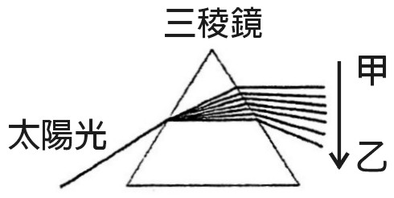
28.右圖(十二)為太陽光通過三稜鏡後，會被折射分散成彩虹般的色光帶，稱為可見光譜，下列敘述何者正確？ (A)此為牛頓所發現的現象，稱為散射 (B)圖中甲→乙的色光依序為紫、靛、藍、綠、黃、橙、紅 (C)這些色光在三稜鏡中的光速均相同 (D)在三稜鏡中，紅光的折射角大於紫光的折射角。
圖(十二)
29.關於近視眼，下列敘述何者錯誤？ (A)必須配戴凹透鏡矯正 (B)遠處的物體成像在視網膜前 (C)成因可能是水晶體的焦距過長 (D)若你戴上近視眼鏡，旁人透過眼鏡看你的眼睛會覺得變小。
30.一架直昇機墜毀於水庫內，打撈公司根據失事地點在水面上以聲納探測墜毀直昇機的深度。從聲納發出探測波至收到反射波歷時0.1秒，根據右表（聲音於$\text{20}°C$時在不同物質中傳播的速率）計算直昇機所在的深度為何？ (A) 73公尺 (B) 146公尺 (C) 252公尺 (D) 503公尺。
物質 | 傳播速率(公尺／秒)
空氣 | 343
水 | 1463
鐵 | 5032
二、填充題：40％（每格2分）
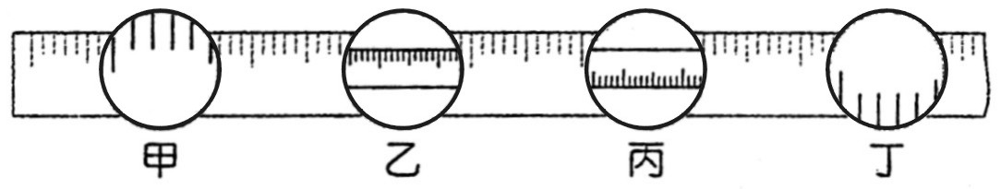
1.在桌上放一直尺，直尺上方有刻度，現有甲、乙、丙、丁四個透鏡與直尺等距離，眼睛見到的影像如右圖(十三)，試回答下列問題：
圖(十三)
(1)甲、乙、丙、丁四個透鏡，產生實像的是 。（全對才給分）
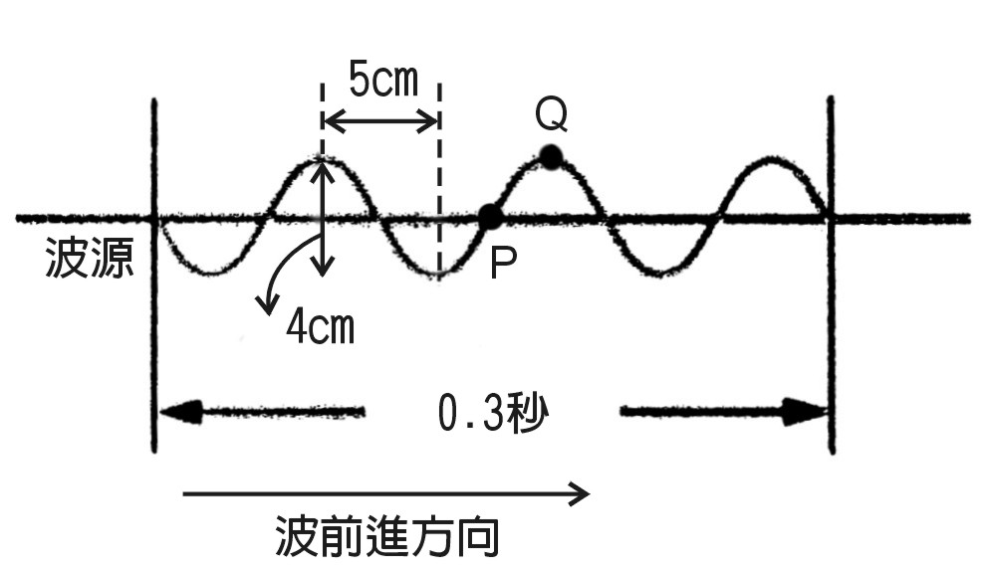
(2)焦距最大的凸透鏡是 。（以甲、乙、丙、丁作答）
2.有一光線由介質A射向介質B，已知 入射角為$\text{30}°$，折射角為
$\text{50}°$，則其反射線與折射線的夾角為 度。
3.抖動繩子的一端，產生連續週期波，如右圖(十四)所示，已知波
峰至波谷的水平距離為5公分，垂直距離為4公分。
(1)繩波的頻率為 赫。
圖(十四)
(2)繩波上的介質分子每作一次完整的振動，波形前進 公分。
(3)圖中P點下一瞬間振動的方向為向 。（填上、下、左、右）
(4)圖中Q點回到平衡位置的最短時間為 秒。
(5)繩波的波速為 公尺／秒。
4.下圖(一)，取一凸透鏡固定於主軸上，使一平行光源自左側射向透鏡，調整透鏡右側紙屏距透鏡的距離d，觀察並記錄紙屏上亮區大小，得下圖(二)。
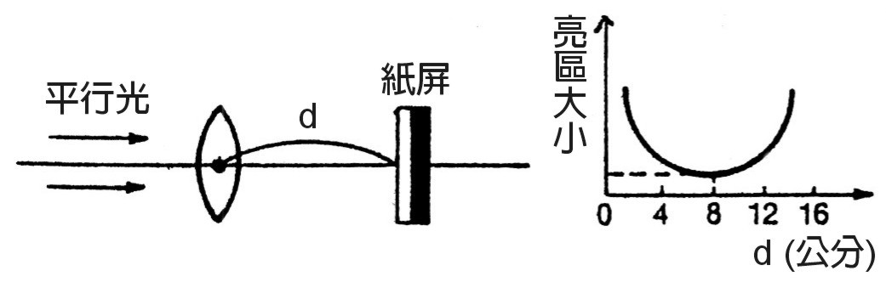

圖(一) 圖(二)
(1)尋找焦點的最佳光源是 (A)手電筒 (B)蠟燭 (C)太陽光 (D)以上三種光源，效果均相同。
答：
(2)由圖(一)、(二)可知透鏡焦距為 cm。
※第二張，背面有試題※
二理化3
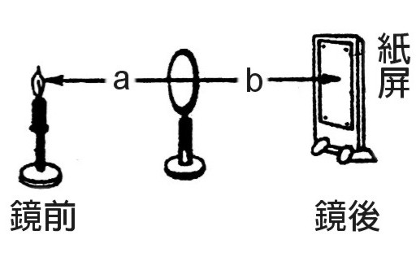
(3)以此透鏡在暗房中，改以右圖(三)裝置，測量燭火成像於紙屏上時，燭火至
透鏡距離a與紙屏至透鏡距離b的關係如下表：（燭火的位置為鏡前，紙屏
的位置為鏡後）
a (公分) | 10 | 12 | 14 | 16 | 20 | 24 | 30 | 甚大  圖(三)
b (公分) | 30 | 22 | 19 | X | 13 | 11 | 10 | Y
則表中 X＝？ Y＝？ 。（全對才給分）
(4)承(3)，表中的b不可能為下列那一個值？ (A) 6公分 (B) 12公分 (C) 20公分 (D) 40公分。
答： 。
(5)承(3)，當$a=\text{12}$公分時，在紙屏上的成像為 (A)縮小的倒立實像 (B)放大的倒立實像 (C)放大的正立虛像 (D)以上皆非。 答： 。
(6)如果將凸透鏡改為凹透鏡來進行實驗，則會有以下那一種實驗結果？ (A)紙屏上會呈現出縮小正立的虛像 (B)紙屏必須放在與燭火同側，才能觀察 (C)因為凹透鏡只能成虛像，所以不能做實驗
(D)觀察者須在鏡後向透鏡中看，才能看到縮小的正立像。答： 。
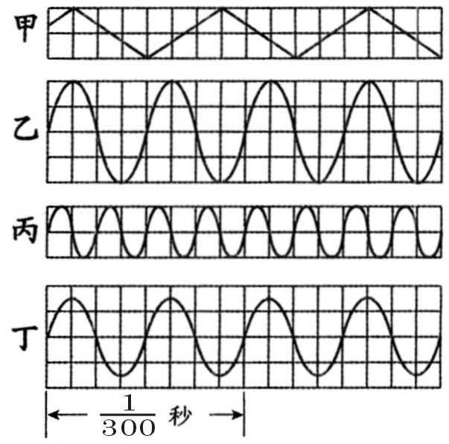
5.右圖(十五)是在同一地點敲擊甲、乙、丙、丁四支音叉後所得的波形。
圖(十五)
(1)可以引起共鳴的音叉是 (A)甲、丙 (B)乙、丁 (C)乙、丙、丁 (D)甲、乙、丙、丁。答： 。
(2)甲音叉的頻率為 赫茲。
(3)響度相同而音調不同的是 (A)乙、丁 (B)乙、丙 (C)甲、丙 (D)甲、丁 答： 。
6.下列各圖中，F為透鏡的焦點，O為鏡心，請選出入射光線經過透鏡折射後的路徑。（以a、b、c、d作答）
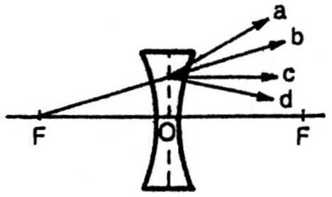
(1) (2)
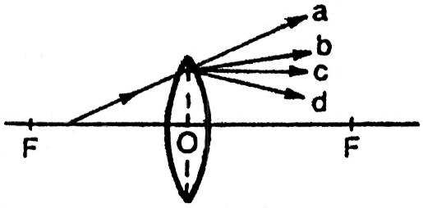

答： 答：
二理化4
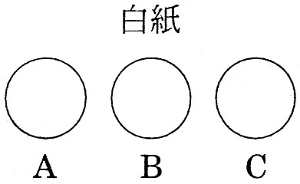
7.如圖(十六)，在一張白紙上分別塗上藍、紅、綠（不依順序）三個大小一樣的A、B、C。用紅色透明紙看時，可看到A、B；用綠色透明紙看時，可看到B、C。則A、B、C三顏色的順序為何？ (A)紅、藍、綠 (B)綠、藍、紅 (C)藍、紅、綠 (D)綠、紅、藍。
答：
圖(十六)
二理化4

二年 班 座號： 姓名：
高雄市立陽明國中99學年度第1學期第2次段考二年級理化科答案卷
訂正後分數 | 訂正教師簽名 | 閱卷分數
一、選擇題：60％（每題2分）
1 |  | 2 |  | 3 |  | 4 |  | 5 |  | 6 |  | 7 |  | 8 |  | 9 |  | 10
11 |  | 12 |  | 13 |  | 14 |  | 15 |  | 16 |  | 17 |  | 18 |  | 19 |  | 20
21 |  | 22 |  | 23 |  | 24 |  | 25 |  | 26 |  | 27 |  | 28 |  | 29 |  | 30
二、填充題：40％（每格2分）

